113學年度鳳陽國小科學園遊會
蓋蓋要相同
在做回收工作中，我們都會把瓶子做回收，蓋子有時丟掉或一起回收。
做小時候酒瓶蓋的旋轉玩具中，偶然知道大的牛奶瓶蓋也可以做此玩具。於是找了其他蓋子，一起來玩玩看。
在現今素養導向的課程中，有很多學生不會使用工具做東西，我們讓學生廢物利用，自己尋找材料、使用工具，製作自己的玩具，也是很好的事。

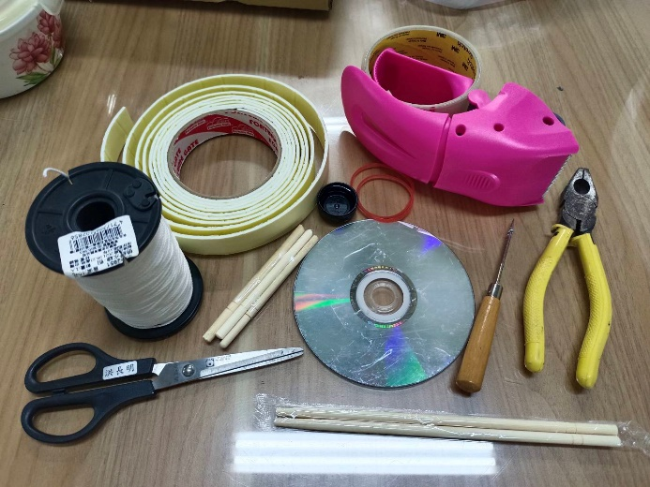 | 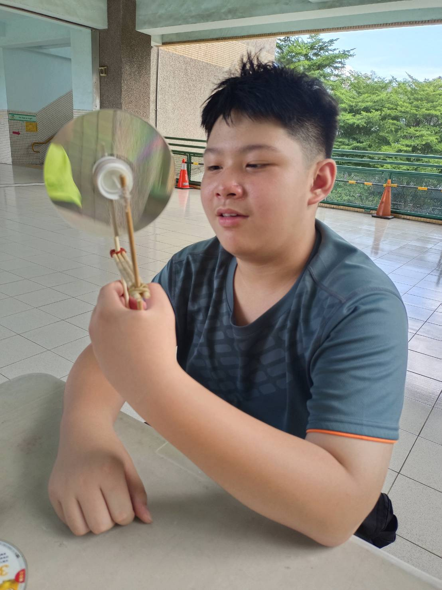
製作的材料與工具 | 完成品使用

